المملكة العربية السعودية  وزارة التربية والتعليم  الإدارة العامة للتربية والتعليم بــ ...  مدرسة .. |  |  | بسم الله الرحمن الرحيم  أسئلة اختبار الفصل الدراسي الأول  للعام الدراسي 1433 - 1434 هـ  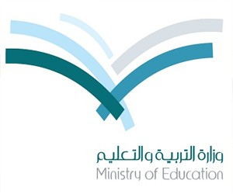 |  |  |  | المادة
 |  |  |  |  |  |  | الصف
 |  |  |  |  |  |  | الزمن | ساعة ونصف
 |  |  |  |  |  |  | الدور | الأول
اسم الطالب رباعيا : _ _ _ _ _ _ _ _ _ _ _ _ _ _ _ _ _ _ _ _ _ _ _ الفصل : _ _ _ _ _ _ _ _ الرقم : _ _ _ _ _ _ _ _
اسم المصحح |  | توقيعه : |  |  |  | الدرجة كتابة :
اسم المراجع |  | توقيعه : |  |  | 30

